KUNDURA SİNEMA İKİNCİ YAŞINI KINESCOPE İŞ BİRLİĞİYLE
GÖSTERECEĞİ ÖDÜLLÜ FİLMLERLE KUTLUYOR!

17 Kasım 2018 tarihinde kapılarını açan Kundura Sinema, kuruluşunun ikinci yılını kutlamaya hazırlanıyor. Geçtiğimiz iki yıl içerisinde sinema tarihine iz bırakmış filmlerle birlikte, yeni keşifleri güncel temalar etrafında sinemaseverlele buluşturan Kundura Sinema, özel film seçkilerini yeni sezon ile birlikte çevrimiçi platformuna taşıyor. Sanat dünyasının beğeni ile takip edilen, çevrimiçi film izleme platformu Kinescope ile uzun soluklu bir iş birliğine imza atan Kundura Sinema, 20 Ekim 2020 tarihi itibarıyla yeni blog sayfası www.kultur.beykozkundura.com üzerinden festival filmleri ve özel gösterimlerden oluşan tematik seçkilerini orjinal dilinde Türkçe altyazı seçeneği ile sinemaseverlerle buluşturuyor.

“Zamansız Masallar”
Çevrimiçi film izleme platformu Kinescope ile aynı felsefeyle yola çıkan, filmlerin bir sanat formu olarak dünyada yayılmasını ve erişilebilir olmasını ilke edinen Kundura Sinema, genç ve usta yönetmenlerin özenle seçilen filmlerini yeni hayata geçirdiği blog sayfasında ücretsiz olarak seyircileriyle buluşturuyor. Bu uzun soluklu iş birliğinin ilk seçkisinde, Zamansız Masallar başlığı altında, dünya festivallerinden ödüllerle dönen Hintli yönetmen Prantik Narayan Basu’nun dilden dile anlatılan folklorik masal ve anlatılardan esinlenerek beyaz perdeye aktardığı hayalci ve büyüleyici üç kısa filmi yer alıyor.

Beykoz Kundura’dan yeni bir platform: www.kultur.beykozkundura.com
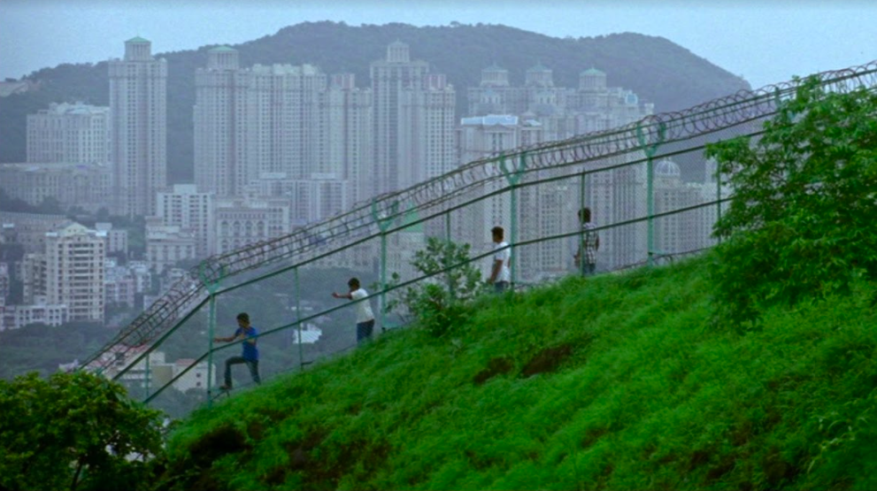
Kültür ve sanatın sürdürülebilirliğini destekleyen, genç yeteneklere ve sanatseverlere alan açan İstanbul’un dinamik kültür ve sanat mekanı Beykoz Kundura, dijital çözümlerle etkinliklerini çevrimiçi platformuna taşıyor. Beykoz Kundura içeriklerini her yerden erişilebilir kılan yeni blog sayfası www.kultur.beykozkundura.com, çevrimiçi film gösterimlerinin yanı sıra, Kundura Sinema ve Sahne özelinde kaleme alınan yazılara, kültür endüstrisi alanında yazılan makalelere ve sektörün önde gelen isimleriyle yapılan röportajlara ev sahipliği yapacak.
Makara, 2013, yönetmen Prantik Narayan Basu

2007 yılından bu yana kısa filmler ve deneysel belgeseller yapan Hintli yönetmen Prantik Narayan Basu, belgesel ve folklör arasında bir salınımda ilerliyor ve süregelen işlerinde cinsiyet politikaları ile doğa ve insan arasındaki ilişkiyi angaje etmek üzerine çalışıyor. Yönetmen kendini ve filmlerini “Deneyimlediğim ya da hissettiğim güzel bir şeyi, sadece fotoğraflayarak ya da yazarak aktarılamayacak şeyleri, paylaşma tutkusuyla yapıyorum filmlerimi. Yakınlık ve duyarlılık işlerimdeki asıl gayretim oluyor ve iş birliklerimde de aynısını arıyorum.” sözleriyle ifade ediyor.

Hindistan Uluslararası Film Festivali ve Roma Film Festivali gibi birçok festivalde gösterilen ve farklı dallarda ödül alan 2013 yapımı Makara, Myanmar ve Hindistan geleneklerinde yer alan “Yağmur Bulutu Adında Bir Timsah” (A Crocodile Named Rain Cloud) isimli halk masalı ve gerçek olaylardan esinleniyor. 20 dakikalık bu kısa filmde Mumbai’de suni bir gölden çıkarılan timsah, toplumun farklı kesimlerinden insanların bir anlık da olsa bir araya gelmelerini izleyici ile buluşturuyor.

Palace of Colours, isimli 2018 yapımı 27 dakikalık belgesel, Hindistan’ın kuzeyinde yaşayan Santal aşiretini konu ediniyor. Kökenleri Hindistan’ın yerli halklarına kadar uzanan ve en büyük etnik gruplardan biri konumundaki Santal aşireti için yazılı dil nispeten yeni bir gelişme olsa da efsaneleri binlerce yıldır sözlü olarak nesilden nesile aktarılıyor. Türkiye’deki izleyiciler de Kinescope iş birliğiyle Santal aşireti ile tanışma fırsatı yakalıyor. Film; Berlin Uluslararası Film Festivali ve IDFA: Amsterdam Belgesel Film Festivali gibi birçok önemli festivalde yer aldı ve çeşitli dallarda ödüllere aday gösterildi.

2017 Rotterdam Film Festivali, Ammodo Tiger Kısa Film Ödülleri kazananı olan 26 dakikalık, 2017 yapımı Sakhisona kısa filmi, Hindistan’ın Batı Bengal eyaletinin güneyinde yatan Mogolmari yakınlarında, yerellerin “Sakhisona” adını verdiği dağlık bölgeye odaklanır. Bölgede yakın zaman önce yapılan kazıda bir manastırın kalıntılarıyla birlikte 6. yüzyıldan kalma objeler bulunur. Kazıda çıkarılan objeleri gözler önüne seren bu kısa filmde bölgenin yerel hikayeleri ve folkloru da yeniden canlandırılıyor.
Editöre Notlar:

Blog: http://www.kultur.beykozkundura.com
Instagram - @beykozkundura || @kundurasinemasahne
Twitter/Facebook - @beykozkundura || @kundurasinema

Zamansız Masallara çevrimiçi gösterimleri için BU LİNKİ,
Genel Kundura Sinema görselleri için BU LİNKİ ziyaret edebilirsiniz.
*Görselleri kullanırken künye bilgisi vermeye özen gösterelim.

Ayrıntılı bilgi ve söyleşi talepleriniz için:
funda.kucukyilmaz@flint-culture.com | +90 533 496 48 14
pelin.davidyan@flint-culture.com | +90 537 399 19 85
naz.turkmen@flint-culture.com | +90 534 237 32 34

Beykoz Kundura
1800'lerin başında bir deri fabrikası olarak kurulan ve 1933'te ayakkabı fabrikasına dönüştürülen Türkiye’nin endüstriyel ve kültürel mirası Beykoz Kundura hem Osmanlı Devleti'nin hem de Türkiye Cumhuriyeti'nin 200 yılı aşkın kesintisiz sanayileşme planının en önemli aktörlerinden biri oldu. Beykoz Kundura’da sinema kültürü ise hem çalışanlarının hem de Beykoz halkının katılımıyla gerçekleşen film gösterimleri sayesinde fabrika döneminde gündelik hayatın önemli bir parçasını oluşturuyordu. 2018 yılının Kasım ayında fabrikanın kalbini oluşturan Kazan Dairesi’nde kapılarını açan Kundura Sinema, sinemaya dönüştürülen endüstriyel kültürel sitenin ilk örneğini de oluşturdu. Uzun yıllardır Yıldırım Holding bünyesinde film ve dizi platosu olarak hizmet veren Beykoz Kundura, Kazan Dairesi’nin restorasyonu kapsamında Kundura Sinema’ya ek olarak açılan Kundura Sahne ve mekanın kültürel mirasına sahip çıkma amacıyla Kundura Hafıza başlığı altında yürüttüğü “Sözlü Tarih Projesi” ile birlikte, filmlerin ve hikayelerin sadece üretildiği değil; aynı zamanda izleyicisiyle buluştuğu, İstanbul’un nitelikli kültür ve sanat alanlarından birine dönüşmeyi hedefliyor.

Buse Yıldırım, Kültür-Sanat Direktörü
Buse, İstanbul’da yaşayan genç bir kültür girişimcisi ve sinema sanatçısı. Yaratıcı sektöre ve farklı kültürlere duyduğu ilgiyle, ilk olarak Brighton’da sanat ve tasarım alanında ön lisans eğitimi aldı. Güncel sanatı keşfettikçe kurama yöneldi ve Goldsmiths Londra Üniversitesi’nin Görsel Kültür bölümünde, Kuramsal Sanat Tarihi alanında lisans eğitimini tamamlayarak çeşitli sergileme projelerinde çalıştı. Film ve video üzerine yoğunlaşma isteği onu Paris’e götürdü; Paris ESEC Sinema Okulu’nda belgesel yönetmenliği alanında ikinci lisans eğitimi tamamladı.2012 senesinden itibaren birebir hayallerini kurduğu Beykoz Kundura’nın kültür sanat kimliğini kurguluyor. Beykoz Kundura’nın sözlü tarih ve arşiv projesi “Kundura Hafıza” girişimini hayata geçiren Buse, Kundura Sahne ve Sinema’nın kültür sanat yöneticiliğini yapıyor. Yine bu dönemlerde kurduğu “Lita” yapım evi kapsamında çeşitli görsel-işitsel projeler gerçekleştirirken, Berlin Freie Universität’te Görsel ve Medya Antropolojisi alanında yüksek lisans eğitimini 2020 senesinde tamamladı.

